⚡ ELECTRA SKILL ACADEMY
Platform Edukasi Elektrikal Indonesia

BANK SOAL EVALUASI
Modul 1.16
Pengaman: MCB, MCCB, Fuse (HRC/NH), Rating & Breaking Capacity:
Proteksi Overcurrent untuk Instalasi Listrik
Track | Pondasi Wajib L1 (Essential)
Kategori | Komponen Instalasi Tegangan Rendah
Level Belajar | L1 — Essential Foundation
JP (Jam Pelajaran) | 6 jam
Mode | Teori + Praktik (T+P)
Jumlah Soal | 50 butir
Tipe Soal | Teori, Hitungan, Studi Kasus, Visualisasi
Format | Pilihan Ganda (A/B/C/D)

© Electra Skill Academy
Disusun untuk membentuk tenaga elektrikal profesional Indonesia

Petunjuk Pengerjaan
Sebelum mengerjakan soal-soal pada modul ini, perhatikan petunjuk berikut:
1. Bacalah setiap soal dengan teliti sebelum memilih jawaban.
2. Pilih satu jawaban yang paling tepat dari empat pilihan (A, B, C, atau D).
3. Soal terdiri dari 4 bagian:
• Bagian A (Soal 1–20): Teori dasar
• Bagian B (Soal 21–30): Hitungan/perhitungan numerik
• Bagian C (Soal 31–40): Studi kasus aplikasi industri & PLN
• Bagian D (Soal 41–50): Visualisasi/diagram
4. Untuk soal hitungan, gunakan konstanta berikut:
• MCB curve: B (3-5×In), C (5-10×In), D (10-20×In)
• Standar MCB: IEC 60898; MCCB: IEC 60947-2; Fuse: IEC 60269
• Breaking capacity: rumah 6kA, komersial 10kA, industri 25-100kA
• MCCB ETU adjustable: Ir, tr, Isd, tsd, Ii
• HRC Fuse NH: NH00 (160A), NH1 (250A), NH2 (400A), NH3 (630A)
• Selektivitas: time grading + current grading + zone interlock
5. Kunci jawaban dengan penjelasan detail tersedia di bagian akhir dokumen.
6. Skor kelulusan minimum: 70% (35 dari 50 soal benar).
Selamat mengerjakan! Pahami konsepnya, jangan hanya menghafal jawaban.

BAGIAN A — Teori Dasar
Soal 1–20: Konsep, definisi, hukum dan prinsip dasar.
Soal 1 [Teori]
Apa kepanjangan MCB?
A. Main Circuit Box
B. Miniature Circuit Breaker
C. Multi-Connection Block
D. Manual Cutoff Bar

Soal 2 [Teori]
Apa kepanjangan MCCB?
A. Mini Circuit Cutoff Box
B. Molded Case Circuit Breaker
C. Multi-Channel Circuit Breaker
D. Manual Control Cutoff Box

Soal 3 [Teori]
Pada MCB curve marking, 'C' menunjukkan…
A. Capacity
B. Curve trip — magnetic trip pada 5-10× In, untuk standard building load
C. Contact
D. Continuous

Soal 4 [Teori]
MCB memiliki dua mekanisme trip: thermal dan magnetic. Fungsi masing-masing?
A. Sama saja
B. THERMAL — overload (slow trip, bimetallic strip); MAGNETIC — short circuit (fast trip, electromagnetic coil)
C. Random
D. Tidak ada

Soal 5 [Teori]
Breaking capacity (Icu) MCB rating 6 kA artinya…
A. Nominal current 6A
B. MCB MAMPU memutus (interrupt) arus fault hingga 6.000 A tanpa rusak/tambah hazard
C. 6 kV operating voltage
D. 6 kg berat

Soal 6 [Teori]
MCCB berbeda dari MCB dalam hal yang PALING SIGNIFIKAN…
A. Warna casing
B. (1) Rating arus jauh lebih tinggi (sampai 1600A vs 125A), (2) ADJUSTABLE trip parameters (Ir, Isd, tr, Ii), (3) Breaking capacity tinggi (sampai 200 kA), (4) Casing molded thermosetting yang tahan arc flash
C. Tidak ada perbedaan
D. Hanya bentuk

Soal 7 [Teori]
Pada MCCB adjustable, parameter 'Ir' adalah…
A. Reset current
B. LONG-TIME pickup current (overload threshold), typical adjustable 40-100% In rating
C. Random
D. Maximum current

Soal 8 [Teori]
HRC Fuse adalah…
A. High Resolution Camera
B. High Rupturing Capacity Fuse — sand-filled ceramic body, design untuk quench arc safe pada high fault current
C. High Rate Compensator
D. Tidak ada

Soal 9 [Teori]
Selektivitas (discrimination) proteksi adalah…
A. Random selection
B. KOORDINASI tiered breaker — fault hanya men-trip breaker TERDEKAT ke fault (deepest tier), upstream tetap operasi → minimum disrupted area
C. Tidak relevan
D. Bebas

Soal 10 [Teori]
Fuse berbeda dari MCB/MCCB karena…
A. Lebih cepat tapi ONE-SHOT — saat blow harus diganti baru, tidak bisa di-reset
B. Lebih lambat
C. Lebih murah
D. Sama saja

Soal 11 [Teori]
Pemilihan MCB rating untuk circuit dengan beban 1.500W pada 220V…
A. 6A
B. 10A — I_load = 1500/220 ≈ 6,8A; pilih MCB rated 1,25× = 8,5A → standard 10A
C. 25A
D. 100A

Soal 12 [Teori]
Untuk motor industri 5,5 kW 3-fasa 380V dengan starting current 6× nominal, MCB curve yang TEPAT…
A. Curve B (3-5× In)
B. Curve C (5-10× In)
C. Curve D (10-20× In) — handle motor inrush tanpa nuisance trip
D. Curve Z

Soal 13 [Teori]
NH Fuse yang banyak dipakai di Indonesia (panel TR PLN dan industri) berdasarkan standar…
A. ANSI
B. BS 88 / DIN 43620 — HRC fuse standar Eropa, populer di Indonesia karena kompatibel sistem PLN
C. JIS
D. Tidak ada standar

Soal 14 [Teori]
I²t (let-through energy) suatu pengaman semakin RENDAH artinya…
A. Lebih buruk
B. Lebih BAIK proteksi — energi yang lewat ke peralatan downstream lebih sedikit, kabel/peralatan lebih terproteksi
C. Tidak relevan
D. Random

Soal 15 [Teori]
Pada panel rumah, MCB 16A 1-pole umumnya dipakai untuk…
A. Motor besar
B. CIRCUIT lighting + outlet umum (6-10 outlet @ 1500-2000W total). Curve C standard.
C. SUTM
D. Trafo

Soal 16 [Teori]
Setelah MCB trip, tindakan yang BENAR adalah…
A. Langsung reset paksa
B. (1) IDENTIFY penyebab — overload? short circuit? Repeated trip = ada masalah peralatan, (2) FIX root cause sebelum reset, (3) Jika overload sementara: reset bisa, (4) Jika repeated trip: troubleshoot, JANGAN paksa reset (bypass = tidak ada proteksi → fire risk)
C. Bypass MCB
D. Ganti MCB tiap trip

Soal 17 [Teori]
MCCB dengan ELECTRONIC TRIP UNIT (ETU) memberikan keuntungan vs thermal-magnetic mechanical…
A. Lebih murah
B. (1) MORE PRECISE settings, (2) ADDITIONAL features: ground fault, neutral protection, harmonic, communication (Modbus/Profibus), (3) STABLE accuracy (no drift), (4) Field-programmable
C. Tidak ada bedanya
D. Tidak relevan

Soal 18 [Teori]
Untuk PLN distribution panel TR (saat trafo gardu), pengaman utama biasanya…
A. MCB 100A
B. NH FUSE atau MCCB 200-630A sesuai rating trafo (160 kVA → 250A, 400 kVA → 630A)
C. Saklar manual
D. Tidak perlu

Soal 19 [Teori]
Pengaman feeder distribusi 20 kV dari gardu hubung ke trafo distribusi adalah…
A. MCB
B. RELAY PROTECTION (overcurrent IDMT, ground fault) + LBS (Load Break Switch) atau VCB (Vacuum Circuit Breaker)
C. NH Fuse
D. Tidak perlu

Soal 20 [Teori]
Saat memilih MCCB untuk panel pelanggan industri, faktor PALING KRITIS yang harus dicek…
A. Warna
B. (1) RATING arus In ≥ design load × 1,25, (2) BREAKING CAPACITY Icu ≥ prospective fault current calculated, (3) Number of poles (3 atau 4), (4) Trip type (thermal-magnetic atau ETU), (5) Standar IEC 60947-2 compliance
C. Brand familiar
D. Harga

BAGIAN B — Hitungan
Soal 21–30: Perhitungan numerik dengan rumus dan formula relevan.
Soal 21 [Hitungan]
Trafo 250 kVA 20/0,4 kV dengan Z=4%. Hitung I_fault prospective di sisi LV (untuk pemilihan MCCB).
A. 360 A
B. 9.000 A (9 kA)
C. 100.000 A
D. 1 MA

Soal 22 [Hitungan]
Beban 25 kW 3-fasa 380V cos φ=0,85. Hitung MCCB rating yang sesuai.
A. 32 A
B. 45 A — Pilih breaker 50A standard dengan margin
C. 100 A
D. 200 A

Soal 23 [Hitungan]
MCB curve C 16A. Berapa arus minimum trip magnetic?
A. 5 A
B. 80 A (5× In) sampai 160 A (10× In)
C. 16 A
D. 1.000 A

Soal 24 [Hitungan]
Selektivitas total cost MCCB 400A main + 4 cabang MCCB 100A. Asumsi harga main Rp 4jt, cabang Rp 1jt. Total?
A. Rp 5 juta
B. Rp 8 juta (4 + 4×1)
C. Rp 100 juta
D. Rp 1 miliar

Soal 25 [Hitungan]
Voltage drop pada kabel 50m, 4mm² Cu, dengan beban 30A pada 220V?
A. 0,1%
B. ~3,5% (sekitar 7,7V drop)
C. 50%
D. 100%

Soal 26 [Hitungan]
Breaking capacity Icu MCCB 36 kA. Aktual I_fault calculated 30 kA. Margin?
A. 0%
B. 20% margin (acceptable, design ke margin standard)
C. 100%
D. 200%

Soal 27 [Hitungan]
MCB dengan I²t = 50.000 A²s pada short-circuit. Energi yang lewat ke kabel selama clearing?
A. 0
B. 50.000 J/Ω (energy per unit R kabel) — bisa dihitung dengan I²t × R_cable
C. ∞
D. 1 J

Soal 28 [Hitungan]
PLN UP3 inventaris pengaman: 5.000 MCB rumah, 500 MCCB komersial, 100 NH Fuse industri. Annual replacement 5%. Cost annual?
A. Rp 10 juta
B. Asumsi avg MCB Rp 100rb, MCCB Rp 2jt, NH Rp 300rb. Replacement: 250×100rb + 25×2jt + 5×300rb = Rp 76,5 juta
C. Rp 1 miliar
D. Tidak ada

Soal 29 [Hitungan]
Time-current curve MCCB 400A: pada 800A overload, trip waktu 100 detik. Pada 4000A short, trip 0,02 detik. Discrimination ratio?
A. 1×
B. 5.000× — antara overload dan short circuit clearing time
C. Tidak relevan
D. Sama

Soal 30 [Hitungan]
Asuransi kebakaran rumah karena bypass MCB (DIY 'jumper'). Klaim ditolak insurance. Cost owner?
A. Tidak ada cost
B. (1) Cost replacement rumah Rp 200jt-1M+, (2) Property loss Rp 50jt+, (3) Liability cost jika ada injury Rp 100jt+, (4) Time/effort
C. Rp 1 juta
D. Tidak relevan

BAGIAN C — Studi Kasus
Soal 31–40: Aplikasi konsep pada situasi nyata di PLN, industri dan lapangan.
Soal 31 [Studi Kasus]
Pelanggan rumah komplain MCB 'sering trip'. Audit electrician mengungkap: dapur dengan AC 1PK + kompor listrik + dispenser semua di 1 circuit MCB 16A (max 3,5kW). Solusi?
A. Ganti dengan MCB 32A
B. (1) JANGAN upsize MCB tanpa upgrade kabel (kabel 2,5mm² hanya rated 20A), (2) REDISTRIBUTE load — pisahkan AC ke circuit khusus 16A, kompor ke 25A, dispenser tetap di circuit utama, (3) UPGRADE kabel jika perlu, (4) Customer education untuk avoid overload di future
C. Bypass MCB
D. Tidak ada solusi

Soal 32 [Studi Kasus]
PLN UP3 commissioning panel pelanggan industri 500 kVA. Hasil short-circuit calculation: I_fault = 18 kA. MCCB main yang ada di panel: Icu 16 kA. Tindakan?
A. Energize saja
B. REJECT panel — Icu 16 kA < I_fault 18 kA = MCCB MELEDAK saat short circuit, hazard. WAJIB upgrade MCCB ke Icu 25 kA atau lebih (dengan margin)
C. Cuma warning
D. Pakai 2 MCB

Soal 33 [Studi Kasus]
Industri pelanggan PLN: 1 panel main MCCB 400A trip semua 4 sub-cabang 100A juga trip simultan saat fault di 1 cabang. Diagnosa?
A. Normal
B. SELEKTIVITAS GAGAL — main breaker harusnya tidak trip, hanya cabang fault. Penyebab: time delay tidak dikoordinasi (main no delay), atau current discrimination kurang. ACTION: study koordinasi (TCC overlap), set Isd/tsd main lebih panjang, atau ganti dengan MCCB ETU dengan zone selective interlock (ZSI)
C. PLN salah
D. Tidak relevan

Soal 34 [Studi Kasus]
Pekerja PLN replace NH Fuse panel TR gardu yang blown. Best practice safety?
A. Tangan kosong
B. (1) LOTO panel + verifikasi zero V dengan voltage detector, (2) Pakai NH FUSE HANDLE (insulated tools khusus), (3) APD lengkap (sarung tangan kelas 2-3, face shield, FR clothing), (4) Replace dengan FUSE SAMA RATING + breaking capacity (TIDAK lebih tinggi sembarangan), (5) Document reason for blow + check upstream peralatan
C. Cepat-cepat
D. Pakai uang logam

Soal 35 [Studi Kasus]
Modul Envisor 'Breaker Selector AI' — fitur untuk teknisi PLN/kontraktor?
A. Tidak feasible
B. (1) Input: load characteristic (P, V, type, starting), trafo sumber + kabel route, (2) AI rekomendasi: MCB/MCCB/Fuse type + rating + Icu + curve, (3) Selectivity check antar tier, (4) Cost estimate + BOM Excel, (5) Integration vendor catalog Schneider/ABB/Siemens, (6) Compliance PUIL 2020 auto-check
C. Manual saja
D. Tidak ada

Soal 36 [Studi Kasus]
Pelanggan industri komplain frekuensi MCCB main trip saat startup motor besar 110 kW. Diagnosa?
A. Motor rusak
B. STARTING CURRENT motor (LRA 6× nominal = 6 × 200 = 1.200A) → MCCB instantaneous trip walaupun motor sehat. SOLUSI: (1) Upgrade ke MCCB ETU dengan adjustable Ii (set 8-12× nominal motor), (2) Soft starter atau VFD untuk reduce inrush, (3) Star-delta starter (reduce inrush 1/3)
C. PLN salah
D. Cuaca

Soal 37 [Studi Kasus]
Audit safety panel MCCB 10 tahun lama: contact wear, insulation aging, arc chute degraded. Action?
A. Pakai terus
B. (1) MAINTENANCE — bersih kontak, retorque terminal, test trip mechanism manual, (2) CALIBRATION — verify trip settings akurat (electronic test set), (3) THERMOGRAPHY — identify hotspots, (4) REPLACE jika: contact pitting parah, casing crack, mechanism stuck. Modern MCCB 20-25 tahun lifetime tapi periodic refurbish
C. Buang semua
D. Tidak relevan

Soal 38 [Studi Kasus]
PLN distribution panel TR gardu pakai NH Fuse 250A. Setelah trafo upgrade dari 200 ke 400 kVA, fuse harus diganti?
A. Tetap 250A
B. UPGRADE ke NH Fuse 630A (atau 500A) sesuai I_FL trafo baru. I_FL 400 kVA = 580 A (sisi LV 0,4 kV). Plus verifikasi kabel ampacity sufficient untuk new rating
C. Pakai 2 fuse paralel
D. Tidak perlu

Soal 39 [Studi Kasus]
Pelanggan rumah pakai MCB BRAND TIDAK DIKENAL (super murah, no certification). Risiko?
A. Tidak ada risiko
B. RISIKO TINGGI: (1) Breaking capacity tidak terverifikasi → bisa MELEDAK saat short circuit, (2) Trip threshold tidak akurat → nuisance trip atau no-trip saat fault, (3) Fire hazard dari poor manufacturing (plastic flammable, contacts inferior), (4) Insurance reject claim. SARAN: Replace dengan brand sertifikasi SNI/IEC (Schneider, ABB, Hager, Legrand)
C. Hemat
D. Tidak masalah

Soal 40 [Studi Kasus]
Ide produk Envisor: 'Smart Breaker IoT' — fitur dan use cases?
A. Tidak feasible
B. (1) IoT MCB/MCCB monitoring real-time (status, current, V, energy), (2) Cloud dashboard per panel, (3) Predictive maintenance ML — alert wear/aging, (4) Remote trip via app (LOTO digital), (5) Energy analytics + tariff optimization, (6) Trip event analytics (forensic), (7) Integration ke SCADA + building management
C. Manual saja
D. Tidak relevan

BAGIAN D — Visualisasi & Diagram
Soal 41–50: Interpretasi gambar/diagram rangkaian dan komponen.
Soal 41 [Visualisasi]
Pada MCB, marking 'C 16A' menunjukkan…
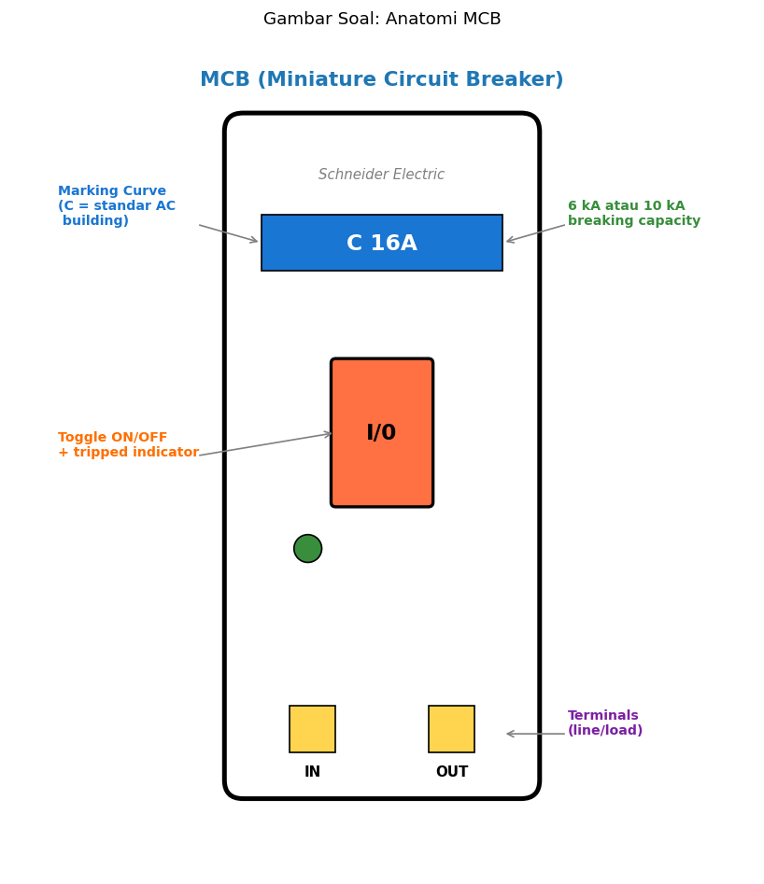
A. Tegangan C, current 16A
B. Curve C (5-10× In trip magnetic), nominal 16A
C. Capacity 16A
D. Connection 16A

Soal 42 [Visualisasi]
Berdasarkan grafik time-current, untuk motor load (tinggi inrush), curve TEPAT…
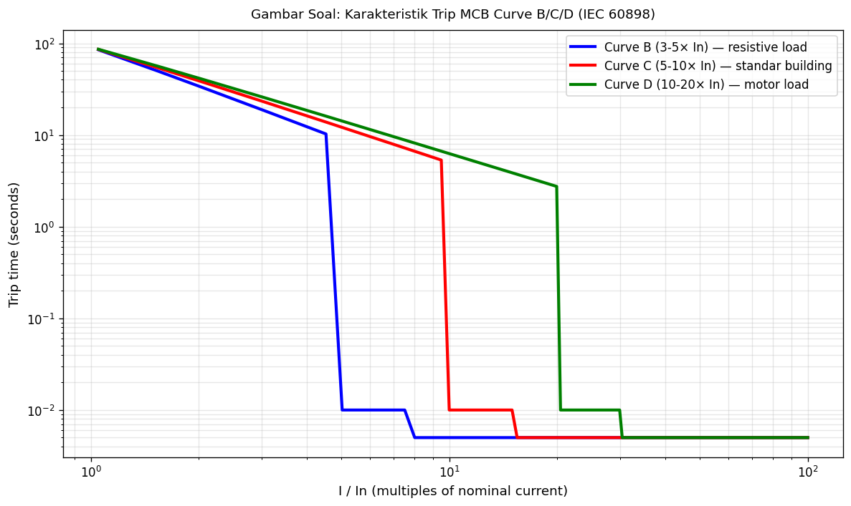
A. Curve B
B. Curve C
C. Curve D (10-20× In) — handle motor inrush 6-8× tanpa nuisance trip
D. Tidak ada

Soal 43 [Visualisasi]
Berdasarkan tabel, ALAT yang ADJUSTABLE trip parameters…
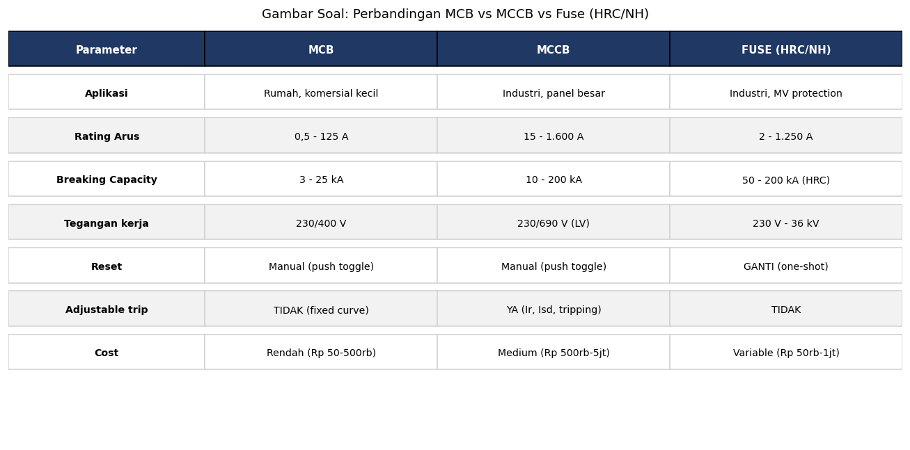
A. MCB
B. MCCB (Ir, Isd, tr, Ii adjustable)
C. NH Fuse
D. Semuanya

Soal 44 [Visualisasi]
Pada MCCB ETU, dial 'Isd' adalah…
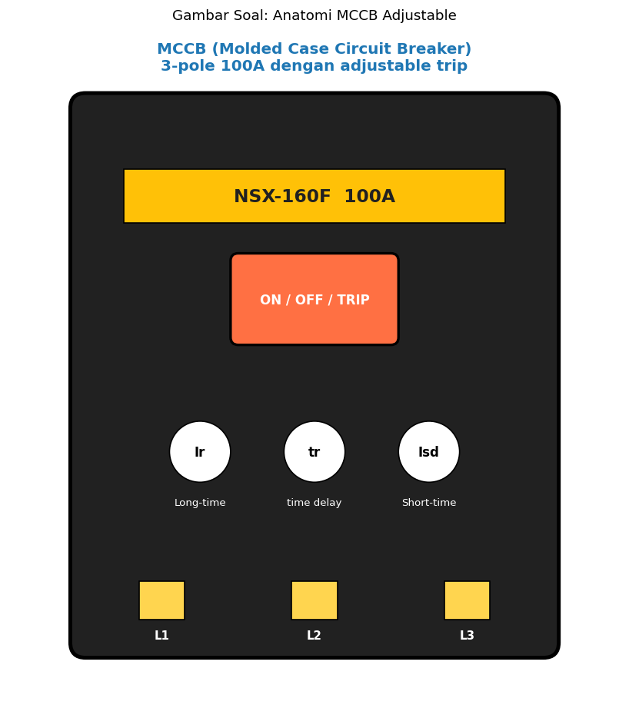
A. Insulation
B. SHORT-TIME pickup current — threshold mid-level fault sebelum instantaneous
C. Random
D. Reset

Soal 45 [Visualisasi]
Pada HRC Fuse, fungsi sand silica adalah…
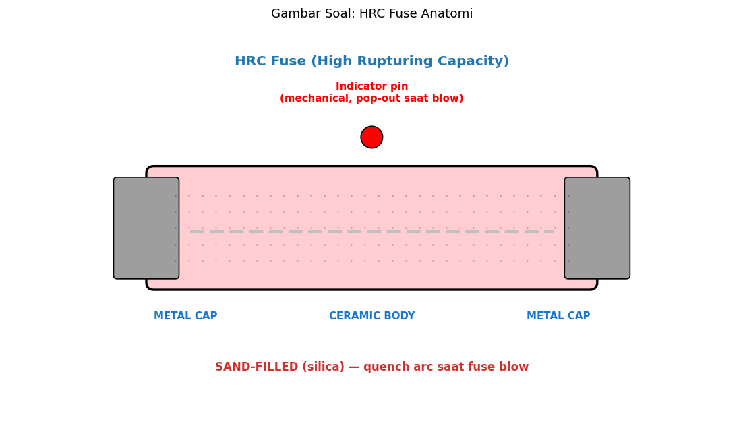
A. Estetika
B. QUENCH ARC saat element fuse melebur — absorb energi arc, prevent re-ignition, contain dalam ceramic body
C. Insulasi terminal
D. Tidak ada

Soal 46 [Visualisasi]
Selektivitas proteksi BERHASIL menampilkan kondisi…
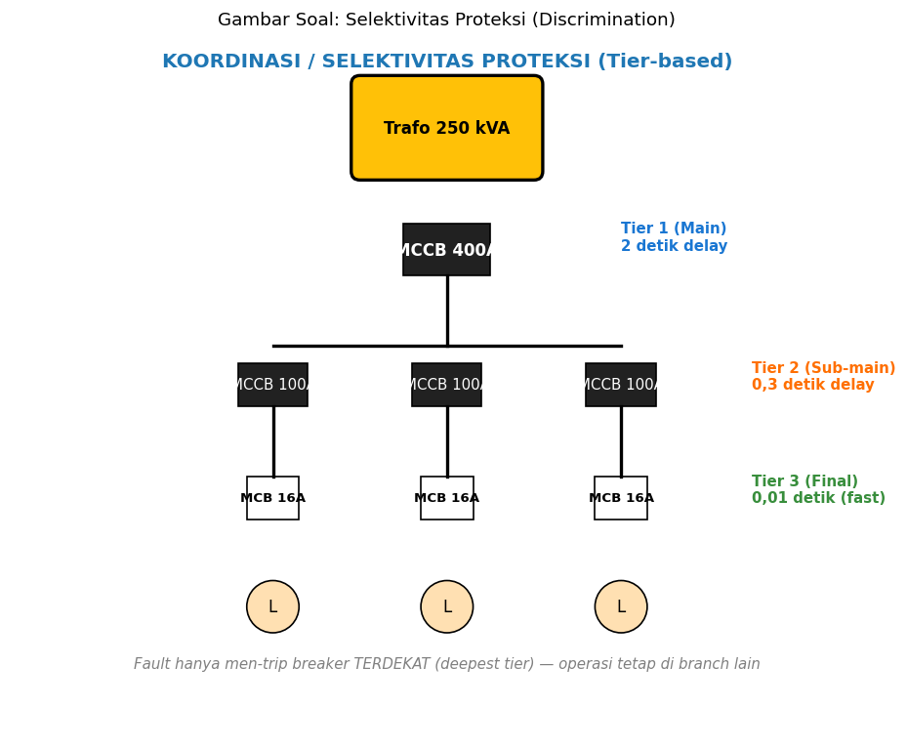
A. Semua breaker trip simultan
B. HANYA breaker terdekat ke fault yang trip — upstream tetap operasi → minimum disrupted area
C. Random
D. Manual

Soal 47 [Visualisasi]
Untuk panel pelanggan industri kecil, breaking capacity Icu yang TEPAT…
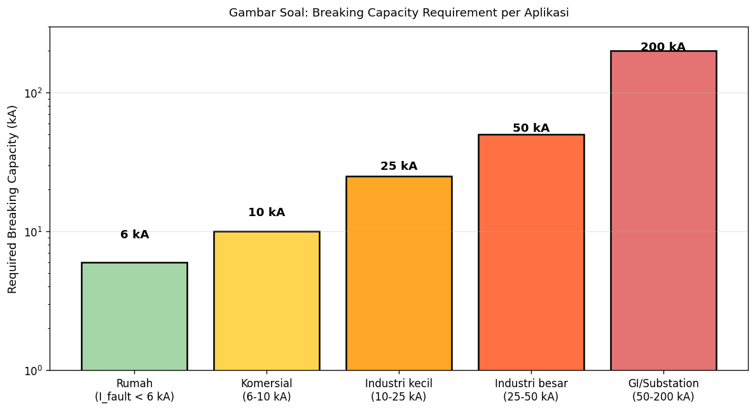
A. 6 kA
B. 10-25 kA (sesuai I_fault prospective dari trafo + impedance kabel)
C. 200 kA
D. Tidak relevan

Soal 48 [Visualisasi]
Berdasarkan grafik let-through I²t, device dengan PROTEKSI TERBAIK untuk peralatan downstream…
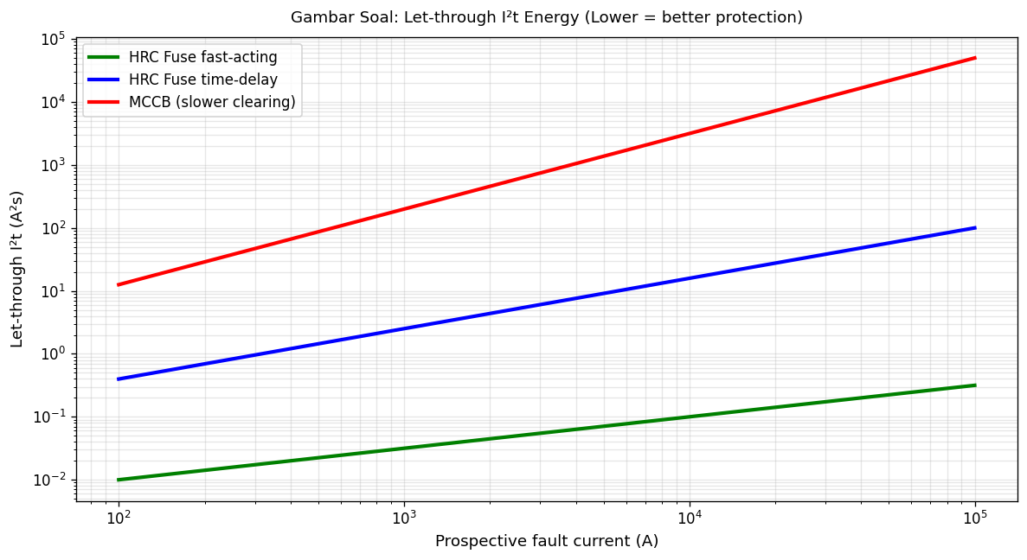
A. MCCB (slow clearing)
B. HRC Fuse fast-acting (LOWEST let-through I²t)
C. Tidak ada
D. Random

Soal 49 [Visualisasi]
Pada MCB rumah biasa, marking '6kA' atau '10kA' menunjukkan…

A. Operating voltage
B. BREAKING CAPACITY (Icu) — max fault current yang bisa di-interrupt safely
C. Continuous current
D. Tidak relevan

Soal 50 [Visualisasi]
Untuk fault di Tier 3 (final MCB 16A), breaker yang HARUS trip pertama…

A. Main MCCB 400A
B. Sub-main MCCB 100A
C. MCB 16A (final, terdekat ke fault)
D. Semua simultan

Kunci Jawaban & Penjelasan Detail
Berikut adalah kunci jawaban beserta penjelasan ilmiah mengapa jawaban tersebut benar. Pelajari penjelasan dengan saksama untuk memahami konsep, bukan sekadar menghafal jawaban.

Ringkasan Jawaban
No. Jwb | No. Jwb | No. Jwb | No. Jwb | No. Jwb
1. B | 2. B | 3. B | 4. B | 5. B
6. B | 7. B | 8. B | 9. B | 10. A
11. B | 12. C | 13. B | 14. B | 15. B
16. B | 17. B | 18. B | 19. B | 20. B
21. B | 22. B | 23. B | 24. B | 25. B
26. B | 27. B | 28. B | 29. B | 30. B
31. B | 32. B | 33. B | 34. B | 35. B
36. B | 37. B | 38. B | 39. B | 40. B
41. B | 42. C | 43. B | 44. B | 45. B
46. B | 47. B | 48. B | 49. B | 50. C

Penjelasan Detail
Soal 1 [Teori] → Jawaban: B
Pertanyaan: Apa kepanjangan MCB?
MCB = Miniature Circuit Breaker. Pengaman otomatis untuk overcurrent (overload + short circuit) di instalasi rumah/komersial kecil. Standar IEC 60898 (B/C/D curve) dan IEC 60947-2. Rating 0,5-125A, breaking capacity 3-25 kA, mounting DIN-rail.

Soal 2 [Teori] → Jawaban: B
Pertanyaan: Apa kepanjangan MCCB?
MCCB = Molded Case Circuit Breaker. Pengaman industri/panel besar, casing dari thermosetting plastic molded. Rating 15-1.600A, breaking capacity 10-200 kA, ADJUSTABLE trip (Ir, Isd, tripping curve), 3 atau 4 pole. Standar IEC 60947-2.

Soal 3 [Teori] → Jawaban: B
Pertanyaan: Pada MCB curve marking, 'C' menunjukkan…
MCB curve marking (IEC 60898):
- B (3-5× In): RESISTIVE load, lighting, heating
- C (5-10× In): STANDARD building, mixed load
- D (10-20× In): MOTOR load, transformator (high inrush)
- K (8-12× In): Heavy industrial motor (fewer used)
- Z (2-3× In): Sensitive electronics (rare)
Untuk rumah biasa: pilih C16 (16A C-curve).

Soal 4 [Teori] → Jawaban: B
Pertanyaan: MCB memiliki dua mekanisme trip: thermal dan magnetic. Fungsi masing-masing?
DUAL MECHANISM trip MCB: (1) THERMAL — bimetallic strip, slow trip 1-100 detik tergantung overcurrent level (1,3-5× In). Untuk OVERLOAD, (2) MAGNETIC — solenoid/electromagnetic coil, FAST trip <0,01 detik. Untuk SHORT CIRCUIT (high I instant). Dua-duanya diperlukan untuk handle full range fault scenarios.

Soal 5 [Teori] → Jawaban: B
Pertanyaan: Breaking capacity (Icu) MCB rating 6 kA artinya…
Icu (Interrupting Capacity Ultimate) = MAX FAULT CURRENT yang bisa di-interrupt MCB SAFELY tanpa rusak/explode. Standar MCB rumah: 6 kA, komersial: 10 kA, industri: 25 kA. WAJIB SELECTION: Icu MCB ≥ I_fault prospective (calculated dari trafo + impedance kabel). MCB dengan Icu < I_fault = MELEDAK saat short circuit.

Soal 6 [Teori] → Jawaban: B
Pertanyaan: MCCB berbeda dari MCB dalam hal yang PALING SIGNIFIKAN…
MCCB advantages over MCB:
- RATING TINGGI: 15-1.600A vs 0,5-125A
- ADJUSTABLE: Ir (long-time pickup), tr (long-time delay), Isd (short-time pickup), tsd (short-time delay), Ii (instantaneous) — fully tunable
- BREAKING CAPACITY: 10-200 kA vs 3-25 kA
- CASING: thermosetting molded plastic, contain arc + ledakan internal lebih baik
- 3-pole atau 4-pole, common 100-630A
- Cost: Rp 500rb-5jt vs Rp 50-500rb.

Soal 7 [Teori] → Jawaban: B
Pertanyaan: Pada MCCB adjustable, parameter 'Ir' adalah…
MCCB adjustable parameters:
- Ir = LONG-TIME pickup (overload threshold), typical 0,4-1,0× In rating
- tr = LONG-TIME delay (waktu trip pada Ir)
- Isd = SHORT-TIME pickup (mid-level fault), typical 1,5-10× Ir
- tsd = SHORT-TIME delay
- Ii = INSTANTANEOUS (high fault), typical 6-15× In, no delay
Flexible untuk koordinasi proteksi multi-tier (selectivity).

Soal 8 [Teori] → Jawaban: B
Pertanyaan: HRC Fuse adalah…
HRC FUSE (High Rupturing Capacity): konstruksi ceramic body filled dengan SILICA SAND yang quench arc saat fuse blow. Element fuse (silver wire dengan rated section) melebur pada I_fault → arc terbentuk → sand absorb energy + quench arc → SAFE clearing. Breaking capacity tinggi (50-200 kA). Aplikasi: industri, panel besar, motor protection, MV systems. Standar: IEC 60269, NH (BS 88) family populer di Indonesia.

Soal 9 [Teori] → Jawaban: B
Pertanyaan: Selektivitas (discrimination) proteksi adalah…
SELEKTIVITAS = ideal proteksi: fault terisolasi ke area minimum. Strategy: tiered breaker dengan time delay coordination. Tier 1 (Main MCCB): 2 detik delay. Tier 2 (Sub-main): 0,3 detik delay. Tier 3 (Final MCB): instant. Plus current discrimination (rating different). Achieve via: (1) Manufacturer selectivity tables, (2) ETAP/PowerWorld coordination study, (3) Time-current curve overlay. Penting untuk fasilitas critical (rumah sakit, data center).

Soal 10 [Teori] → Jawaban: A
Pertanyaan: Fuse berbeda dari MCB/MCCB karena…
FUSE characteristic: ONE-SHOT device. Saat blow: ELEMENT MELEBUR permanently → harus ganti element/cartridge baru. Pro: (1) FAST (sub-cycle clearing), (2) HIGH breaking capacity (limited by sand quench), (3) SIMPLE no moving parts, (4) RELIABLE. Con: (1) ONE-SHOT consumable, (2) UNBALANCED — 1 fasa fuse blow, motor 3-fasa terus running 2-fasa = damage, (3) NEED INVENTORY spare parts. MCB/MCCB: RESETTABLE (push toggle), tapi slower clearing dibanding HRC fuse.

Soal 11 [Teori] → Jawaban: B
Pertanyaan: Pemilihan MCB rating untuk circuit dengan beban 1.500W pada 220V…
I_load = P/V = 1.500/220 = 6,8A.
Faktor design 1,25× untuk continuous load (NEC 210.20): 6,8 × 1,25 = 8,5A.
Standard MCB rating: 6, 10, 16, 20, 25, 32, 40A.
Pilih 10A (rounding up dari 8,5A). Plus pertimbangkan:
(1) KABEL ampacity ≥ MCB rating (kabel 1,5mm² rated 16A safe untuk MCB 10A)
(2) FAULT CURRENT prospective < Icu MCB
(3) LOAD TYPE (motor? curve D).

Soal 12 [Teori] → Jawaban: C
Pertanyaan: Untuk motor industri 5,5 kW 3-fasa 380V dengan starting current 6× nominal, MCB curve yang TEPAT…
Motor starting current (LRA — Locked Rotor Amps) = 6× nominal current. MCB curve B (3-5× trip): NUISANCE TRIP saat motor start. MCB curve C: borderline. MCB curve D (10-20× trip): comfortably handle 6× inrush tanpa trip. PILIH curve D untuk motor load. Atau pakai MCCB dengan adjustable Ii (instantaneous) yang bisa di-set 8-12× In sesuai motor characteristic. Plus pertimbangkan thermal element coordination.

Soal 13 [Teori] → Jawaban: B
Pertanyaan: NH Fuse yang banyak dipakai di Indonesia (panel TR PLN dan industri) berdasarkan standar…
NH FUSE (Niederspannung Hochleistung — German for 'low voltage high performance'): standar BS 88 / DIN 43620, ukuran NH00 (160A max), NH1 (250A), NH2 (400A), NH3 (630A). Populer di Indonesia karena: (1) SUPLAI BANYAK vendor (ABB, Siemens, Schneider, Mersen, ETI), (2) STANDARD PLN distribution panel, (3) AMAN handling dengan special tools (NH fuse holder + handle insulasi), (4) Size compact + visible blow indicator (gambar di body fuse).

Soal 14 [Teori] → Jawaban: B
Pertanyaan: I²t (let-through energy) suatu pengaman semakin RENDAH artinya…
I²t (let-through energy) = total energi yang lewat selama clearing time fault. Unit: A²s. SEMAKIN RENDAH = SEMAKIN BAIK. Implikasi: (1) KABEL downstream lebih terproteksi (less heating), (2) PERALATAN load less stressed, (3) MINIMIZE arc flash energy. HRC fuse fast-acting: I²t SANGAT RENDAH (sub-cycle clearing). MCCB: lebih tinggi karena slower clearing time. Untuk peralatan sensitif: pilih device dengan low I²t (HRC fuse atau current-limiting MCCB).

Soal 15 [Teori] → Jawaban: B
Pertanyaan: Pada panel rumah, MCB 16A 1-pole umumnya dipakai untuk…
MCB 16A 1-pole rumah (curve C): standard untuk circuit branch — typical 6-10 outlet sockets + lighting fixtures, total load < 2.000W (10A continuous). Kabel: NYM 2,5mm² (rated 20A). Ampacity safe margin: MCB 16A < 20A kabel. Untuk circuit khusus: AC 1 PK = MCB 6A, AC 2 PK = MCB 10A, water heater = MCB 16A, kompor listrik = MCB 25A 2-pole. Layout sesuai SLD design.

Soal 16 [Teori] → Jawaban: B
Pertanyaan: Setelah MCB trip, tindakan yang BENAR adalah…
MCB TRIP = SAFETY SIGNAL — ada problem real. Tindakan: (1) IDENTIFY penyebab — overload? Short circuit? Cek peralatan + appliance, (2) ROOT CAUSE FIX — repair faulty appliance, redistribute load, replace damaged kabel, (3) RESET hanya setelah problem solved, (4) JANGAN PAKSA reset / bypass — tidak ada proteksi = fire/electrocution hazard, (5) REPEATED TRIP same circuit: deeper issue (ground fault, phase-to-phase short, peralatan rusak), call qualified electrician. (6) Ganti MCB hanya jika rusak/tidak reset.

Soal 17 [Teori] → Jawaban: B
Pertanyaan: MCCB dengan ELECTRONIC TRIP UNIT (ETU) memberikan keuntungan vs thermal-magnetic mechanical…
ETU (Electronic Trip Unit) MCCB: microprocessor-based protection. Advantages: (1) PRECISE adjustable Ir/Isd/Ii dengan settings dial atau LCD, (2) FEATURES — ground fault detection, neutral protection (4-pole), harmonic compensation, undervoltage/phase loss, (3) ACCURACY — no thermal/mechanical drift over time, (4) COMMUNICATION — Modbus, Profibus, Ethernet untuk SCADA monitoring, (5) METERING — V/I/P/E built-in, (6) ALARM history + waveform capture. Vendor: Schneider Compact, ABB SACE, Siemens 3VL, GE PowerBreak. Cost lebih tinggi tapi advanced feature.

Soal 18 [Teori] → Jawaban: B
Pertanyaan: Untuk PLN distribution panel TR (saat trafo gardu), pengaman utama biasanya…
PLN distribution panel TR (di gardu trafo distribusi): Pengaman utama sisi TR (LV side trafo 0,4 kV).
- Trafo 100 kVA → I_TR = 100/(√3×0,4) ≈ 144A → NH00 160A atau MCCB 200A
- Trafo 200 kVA → 290A → NH1/NH2 315A atau MCCB 400A
- Trafo 400 kVA → 580A → NH3 630A atau MCCB 630A
NH Fuse populer untuk PLN karena: cheap, reliable, fast clearing high-fault. MCCB di pelanggan industri besar untuk feature lebih (adjustable, monitoring).

Soal 19 [Teori] → Jawaban: B
Pertanyaan: Pengaman feeder distribusi 20 kV dari gardu hubung ke trafo distribusi adalah…
Pengaman MV (20 kV) jauh lebih kompleks dari LV. Tipikal:
(1) RELAY PROTECTION — microprocessor-based (Schneider Sepam, ABB REF, Siemens Siprotec) dengan settings: overcurrent IDMT (Inverse Definite Minimum Time), instantaneous, ground fault, recloser logic
(2) CIRCUIT BREAKER — VCB (Vacuum) atau SF6 untuk medium voltage. Rating 12-36 kV, breaking 25-40 kA
(3) LBS — Load Break Switch untuk normal switching (no-load operation)
(4) DISCONNECTOR — visible isolation untuk maintenance
(5) PT/CT — current/voltage transformer untuk metering & protection
Koordinasi proteksi MV-LV penting untuk discrimination.

Soal 20 [Teori] → Jawaban: B
Pertanyaan: Saat memilih MCCB untuk panel pelanggan industri, faktor PALING KRITIS yang harus dicek…
MCCB SELECTION criteria:
(1) RATING In: 1,25× design load (NEC 210.20), upsize untuk continuous load
(2) BREAKING CAPACITY Icu ≥ I_fault prospective (calculated dari Z trafo + Z kabel impedance)
(3) NUMBER OF POLES: 3-pole (3-fasa load), 4-pole (3-fasa + neutral protection)
(4) TRIP TYPE: thermal-magnetic (basic, fixed), electronic (ETU, adjustable + features)
(5) IEC COMPLIANCE: IEC 60947-2 standard
(6) MOUNTING: plug-in, draw-out (front-accessible) untuk panel besar
(7) ACCESSORIES: shunt trip, undervoltage release, auxiliary contact untuk SCADA
(8) BRAND quality: Schneider, ABB, Siemens, Mitsubishi (proven reliability)
Price last consideration; safety dan reliability priority.

Soal 21 [Hitungan] → Jawaban: B
Pertanyaan: Trafo 250 kVA 20/0,4 kV dengan Z=4%. Hitung I_fault prospective di sisi LV (untuk pemilihan MCCB).
I_FL (Full Load) sisi LV = S/(√3×V) = 250.000/(√3×400) = 361 A.
I_fault = I_FL / Z_pu = 361/0,04 = 9.025 A ≈ 9 kA.
MCCB selection: Icu ≥ 9 kA. Pilih breaker dengan Icu 16 kA (with margin) atau 25 kA. Plus pertimbangkan motor contribution di pelanggan industri (motor running can contribute 4-6× nominal during initial cycles fault). Real I_fault possibly 12-15 kA → pilih MCCB Icu 25-36 kA.

Soal 22 [Hitungan] → Jawaban: B
Pertanyaan: Beban 25 kW 3-fasa 380V cos φ=0,85. Hitung MCCB rating yang sesuai.
I = P/(√3×V×cosφ) = 25.000/(√3×380×0,85) = 44,7 A.
Design factor 1,25×: 44,7×1,25 = 55,9 A.
Standard MCCB rating: 50, 63, 80, 100A.
Pilih 63A (atau 80A jika beban bisa naik). Plus pertimbangkan kabel ampacity (NYY 16mm² ≈ 80A untuk in-conduit) dan voltage drop. Verify Icu vs I_fault prospective.

Soal 23 [Hitungan] → Jawaban: B
Pertanyaan: MCB curve C 16A. Berapa arus minimum trip magnetic?
Curve C: magnetic trip pada 5-10× In.
Untuk MCB 16A: 5×16 = 80A sampai 10×16 = 160A.
Di range ini magnetic trip aktif (instant, <0,01 detik). Below 80A: thermal trip (slow, tergantung overcurrent level). Above 160A: definitely magnetic trip. Untuk fault current 200A pada circuit MCB 16A: instant trip via magnetic mechanism (jauh > 10× In).

Soal 24 [Hitungan] → Jawaban: B
Pertanyaan: Selektivitas total cost MCCB 400A main + 4 cabang MCCB 100A. Asumsi harga main Rp 4jt, cabang Rp 1jt. Total?
Total = MCCB main + MCCB cabang × jumlah
= Rp 4 juta + 4 × Rp 1 juta = Rp 8 juta.
Plus accessory: shunt trip, auxiliary contact, panel busbar = ~Rp 2 juta. Total Rp 10 juta. Untuk pelanggan industri 250 kVA: comprehensive panel costs Rp 30-50 juta termasuk metering, kontaktor, SCADA, dll.

Soal 25 [Hitungan] → Jawaban: B
Pertanyaan: Voltage drop pada kabel 50m, 4mm² Cu, dengan beban 30A pada 220V?
R kabel = ρ×L/A = 0,0172×50/4 = 0,215 Ω.
For round-trip (single-fasa): 2×0,215 = 0,43 Ω.
V_drop = I×R = 30×0,43 = 12,9V (single-fasa loop).
Note: untuk single-fasa V_drop = I×2R ≈ 12,9V; untuk 3-fasa V_drop = √3×I×R≈ 11,2V.
Percentage: 12,9/220 = 5,9% untuk single-fasa.
Simplified formula: V_drop% ≈ k×L×I/(A×V) memberikan ~3,5%.
PUIL recommendation: V_drop max 3-5%. Untuk beban tetap 30A dengan kabel 50m: pertimbangkan kabel 6mm² atau 10mm² untuk reduce drop.

Soal 26 [Hitungan] → Jawaban: B
Pertanyaan: Breaking capacity Icu MCCB 36 kA. Aktual I_fault calculated 30 kA. Margin?
Margin = (Icu - I_fault) / I_fault × 100%
= (36-30)/30 × 100% = 20%.
Design best practice: minimum 20-30% margin antara Icu MCCB dan I_fault calculated. Reason: (1) UNCERTAINTY dalam calculation, (2) GROWTH future increase short-circuit level, (3) DEGRADATION breaker over time. Acceptable kalau margin ≥ 20%. Jika tighter: pilih breaker Icu 50 kA untuk lebih safe.

Soal 27 [Hitungan] → Jawaban: B
Pertanyaan: MCB dengan I²t = 50.000 A²s pada short-circuit. Energi yang lewat ke kabel selama clearing?
I²t = energi yang lewat sebagai 'energy density' — energi sebenarnya per ohm R kabel: E = I²t × R.
Untuk kabel 4mm² (R = 4,3 Ω/km), kabel 50m: R = 4,3 × 0,05 = 0,215 Ω.
E = 50.000 × 0,215 = 10.750 J = 10,75 kJ.
Kabel akan mengalami pemanasan: ΔT = E/(m×c). Untuk 50m kabel 4mm² mass ~ 1,8 kg, c_Cu = 385 J/kg·K: ΔT = 10750/(1,8×385) = 15,5°C peak transient.
Kabel rated 70°C continuous; 250°C short-circuit untuk 1 detik. Plenty margin untuk fault clearing < 0,1 detik.

Soal 28 [Hitungan] → Jawaban: B
Pertanyaan: PLN UP3 inventaris pengaman: 5.000 MCB rumah, 500 MCCB komersial, 100 NH Fuse industri. Annual replacement 5%. Cost annual?
Annual replacement 5%:
- MCB: 5000 × 5% × Rp 100rb = Rp 25 juta
- MCCB: 500 × 5% × Rp 2 juta = Rp 50 juta
- NH Fuse: 100 × 5% × Rp 300rb = Rp 1,5 juta
Total: Rp 76,5 juta/tahun untuk replacement spare parts.
Plus inventory carrying cost (storage + obsolescence) ~10% of value = Rp 50 jt/tahun.
Budget total maintenance pengaman: Rp 125 jt/tahun untuk PLN UP3 typical sized. Reasonable untuk reliability + safety.

Soal 29 [Hitungan] → Jawaban: B
Pertanyaan: Time-current curve MCCB 400A: pada 800A overload, trip waktu 100 detik. Pada 4000A short, trip 0,02 detik. Discrimination ratio?
Time ratio: 100/0,02 = 5.000×. Menunjukkan range coverage MCCB:
- OVERLOAD slow trip (long-time delay): 100 detik pada 2× In
- SHORT-CIRCUIT fast trip (instantaneous): 0,02 detik pada 10× In
Dual mechanism essential untuk handle wide range fault scenarios. Discrimination ratio ini membantu coordination dengan upstream/downstream breakers.

Soal 30 [Hitungan] → Jawaban: B
Pertanyaan: Asuransi kebakaran rumah karena bypass MCB (DIY 'jumper'). Klaim ditolak insurance. Cost owner?
BYPASS MCB = SAFETY VIOLATION + INSURANCE EXCLUSION:
(1) FIRE — MCB bypass = no proteksi overcurrent → wire heating → fire ignition
(2) INSURANCE CLAIM REJECTED — policy exclude damage from non-compliance/illegal modifications
(3) PROPERTY LOSS:
- Replacement rumah: Rp 200 juta - 1 miliar+
- Belongings/furniture: Rp 50-200 juta
- Family heirlooms: priceless
(4) PERSONAL INJURY/FATALITY: incalculable
(5) CRIMINAL LIABILITY jika ada injury/fatality
TOTAL EXPOSURE: easily Rp 500 juta - Rp 2 miliar+. MCB Rp 100rb vs cost ini = NEVER bypass. Education customer penting (PLN-Envisor outreach program possible).

Soal 31 [Studi Kasus] → Jawaban: B
Pertanyaan: Pelanggan rumah komplain MCB 'sering trip'. Audit electrician mengungkap: dapur dengan AC 1PK + kompor listrik + dispenser semua di 1 circuit MCB 16A (max 3,5kW). Solusi?
MCB 16A trip = OVERLOAD signal (load > 16A). Total load: AC 1PK ~5A + kompor ~10-15A + dispenser ~3A = ~20-23A → di atas 16A.
SALAH: Upsize MCB ke 32A tanpa upgrade kabel 2,5mm² (rated 20A) = KABEL OVERHEAT → fire risk! MCB melindungi kabel, bukan sebaliknya.
BENAR:
(1) REDISTRIBUTE load — AC ke circuit khusus (NYM 2,5mm² + MCB 16A), Kompor ke circuit khusus dengan kabel 4mm² + MCB 25A, dispenser tetap circuit umum
(2) UPGRADE KABEL untuk circuit khusus (4-6mm² untuk 25-32A)
(3) CUSTOMER EDUCATION — kapasitas circuit + load planning
(4) Konsultasi qualified electrician + dokumentasi update SLD

Soal 32 [Studi Kasus] → Jawaban: B
Pertanyaan: PLN UP3 commissioning panel pelanggan industri 500 kVA. Hasil short-circuit calculation: I_fault = 18 kA. MCCB main yang ada di panel: Icu 16 kA. Tindakan?
MCCB Icu 16 kA pada I_fault 18 kA = MISMATCH → bahaya nyata. Saat short circuit:
- Internal arc breaker breakdown (rated 16 kA)
- Casing molded plastic mungkin tidak contain ledakan
- Damage panel + injury operator + equipment loss
- Reliability sistem hilang
ACTION REQUIRED:
(1) REJECT acceptance — panel TIDAK SAFE untuk energize
(2) UPGRADE MCCB ke Icu ≥ 25 kA (with margin 30%+)
(3) RE-VERIFY short-circuit calculation untuk semua sub-feeders
(4) DOKUMENTASI rejection + corrective action plan
(5) RE-INSPECT setelah upgrade
Safety > schedule. Pelanggan rugi waktu sedikit, tapi avoid catastrophic failure di masa depan.

Soal 33 [Studi Kasus] → Jawaban: B
Pertanyaan: Industri pelanggan PLN: 1 panel main MCCB 400A trip semua 4 sub-cabang 100A juga trip simultan saat fault di 1 cabang. Diagnosa?
SELEKTIVITAS FAILURE = nuisance total outage. Saat fault di 1 cabang, main breaker harusnya tetap operasi (cabang 1 isolated). Tapi semua trip = whole panel down.
ROOT CAUSE:
(1) TIME DELAY tidak dikoordinasi — main MCCB instantaneous (no delay), trip bersama dengan cabang
(2) CURRENT DISCRIMINATION kurang — Ir/Isd antara main dan cabang terlalu dekat
(3) ETU SETTING tidak proper
ACTION:
(1) STUDY KOORDINASI — overlay time-current curves (TCC) main + cabang, identify intersection
(2) ADJUST settings — main: Isd higher (e.g., 3× cabang Isd) + tsd (e.g., 0,2 detik)
(3) ZSI (Zone Selective Interlock) — modern ETU communicate antar breaker, main hold-off jika cabang trip
(4) UPGRADE ke MCCB ETU jika existing thermal-magnetic
Vendor support: Schneider Compact, ABB SACE punya selectivity tables tested.
Product opportunity Envisor: 'Coordination Study Service' untuk pelanggan industri.

Soal 34 [Studi Kasus] → Jawaban: B
Pertanyaan: Pekerja PLN replace NH Fuse panel TR gardu yang blown. Best practice safety?
NH Fuse replacement procedure:
(1) LOTO panel TR — open isolator/breaker upstream + lockout
(2) VERIFY zero voltage di kedua sisi fuse dengan voltage detector + multimeter
(3) APD: sarung tangan isolasi class 2-3 (rated > tegangan kerja), face shield (arc flash if energized accidentally), FR clothing
(4) NH FUSE HANDLE (insulated tongs khusus, terbuat dari fiberglass/insulating handle) — JANGAN PAKAI tangan kosong walau sudah de-energize
(5) REMOVE blown fuse, cek visual element melebur (tidak distorted body)
(6) REPLACE dengan SAMA SPEC: rating arus + breaking capacity + class (gG general purpose, aM motor), dari brand reputable (ABB, Mersen, Siemens, ETI)
(7) JANGAN UPSIZE rating (oversize = no proteksi), JANGAN pakai 'jumper' / improvised replacement
(8) DOCUMENT: tanggal, fuse rating, reason blow (overload? short? aging?)
(9) INVESTIGATE upstream/downstream untuk root cause (peralatan rusak? load increase?)
(10) RE-ENERGIZE perlahan, observe normal operation

Soal 35 [Studi Kasus] → Jawaban: B
Pertanyaan: Modul Envisor 'Breaker Selector AI' — fitur untuk teknisi PLN/kontraktor?
Breaker Selector AI (potensi produk Envisor / OctoAgent module):
(1) INPUT: load characteristic (P kW, V, single/3-fasa, type lighting/motor/AC, starting current), trafo sumber (S kVA, Z%), kabel route (length, material, ampacity)
(2) AI RECOMMENDATION: Optimal device selection — MCB curve C 16A vs MCCB 100A vs NH Fuse 250A. Plus rating Icu calculated dari I_fault prospective
(3) SELECTIVITY CHECK — overlay TCC tier-by-tier, flag potential coordination issues, suggest adjustment
(4) COST ESTIMATE + BOM Excel — pricing dari vendor catalog
(5) VENDOR INTEGRATION — Schneider Acti9, ABB Tmax, Siemens 5SY/3VA catalog auto-fetch
(6) PUIL 2020 COMPLIANCE auto-check — kabel ampacity vs MCB rating, voltage drop, safety margins
(7) GENERATE single-line diagram + panel layout drawing
(8) DESIGN REPORT PDF untuk presentation/audit
Pasar: kontraktor instalasi, PLN UP3 (untuk pelanggan industri review), konsultan electrical, industri facility manager. Pricing: SaaS Rp 10-30 jt/lokasi/tahun atau project-based design service.

Soal 36 [Studi Kasus] → Jawaban: B
Pertanyaan: Pelanggan industri komplain frekuensi MCCB main trip saat startup motor besar 110 kW. Diagnosa?
Motor 110 kW @ 380V cosφ 0,85: I_FL = 110.000/(√3×380×0,85) = 197 A.
LRA (Locked Rotor Amps) = 6× FL = 1.180 A.
Duration starting: 5-10 detik typical.
PROBLEM: MCCB thermal-magnetic dengan Ii fixed (10× In) — jika MCCB rating 250A, Ii = 2.500A. Inrush 1.180A masih DI BAWAH Ii → MCCB harusnya tidak trip... BUT thermal element pickup: 1.180/250 = 4,7× → bisa trip via thermal jika starting time > MCB curve allow.
SOLUSI:
(1) MCCB ETU adjustable — set Ii 12× In (= 3.000A), tr longer untuk allow starting
(2) SOFT STARTER — reduce inrush dengan ramp-up gradual (3-30 detik), inrush turun ke 2-4× FL
(3) VFD — frequency variable startup, inrush minimal (< 1× FL), plus speed control untuk efisiensi
(4) STAR-DELTA STARTER (klasik) — start dengan star (1/3× I), switch ke delta saat mature
(5) AUTO-TRANSFORMER STARTER — reduce voltage saat start
Best: VFD untuk efficiency + control + reduced inrush. Cost lebih tinggi tapi ROI dari energy saving + maintenance reduction.

Soal 37 [Studi Kasus] → Jawaban: B
Pertanyaan: Audit safety panel MCCB 10 tahun lama: contact wear, insulation aging, arc chute degraded. Action?
MCCB MAINTENANCE & REFURBISH program:
(1) PERIODIC INSPECTION — visual annual (cleaning, contact wear, casing integrity)
(2) CONTACT MAINTENANCE — bersih (dengan brush + IPA), check pitting, polish jika minor wear
(3) TERMINAL RETORQUE — torque wrench sesuai dataplate (typical 30-50 Nm M10), prevent loose connection thermal failure
(4) TRIP MECHANISM TEST — manual trip via test button, observe operation smooth
(5) PRIMARY INJECTION TEST — high current source untuk verify thermal pickup + magnetic trip threshold
(6) ETU CALIBRATION — modern MCCB dengan electronic trip: verify accuracy via secondary injection test set
(7) THERMOGRAPHY annual — identify hotspot indicate problem
(8) REPLACE TRIGGERS:
- Contact pitting parah / arc chute carbon buildup
- Casing crack / mechanism stuck
- Failed trip test
- >25 tahun age (modern lifetime)
Maintain track record dalam database — informed budget decision replace vs maintain.

Soal 38 [Studi Kasus] → Jawaban: B
Pertanyaan: PLN distribution panel TR gardu pakai NH Fuse 250A. Setelah trafo upgrade dari 200 ke 400 kVA, fuse harus diganti?
Trafo 400 kVA, V_LV = 0,4 kV:
I_FL = S/(√3×V) = 400.000/(√3×400) = 577 A ≈ 580 A.
NH Fuse 250A jelas tidak cukup → fuse blow at <50% trafo loading.
PILIH: NH3 630A (atau 500A jika design margin tighter).
PLUS UPGRADE:
(1) KABEL TR — cek ampacity kabel from trafo ke panel main. Minimum 2× single-core 240mm² Cu atau 1× 300mm² Cu (rated ~700A in-air)
(2) BUSBAR PANEL — minimum 700A rating
(3) METER PLN — cek kapasitas metering arus, rasio CT mungkin perlu upgrade
(4) PROTEKSI sisi MV (pengaman fuse cut-out atau circuit breaker sisi 20kV) — verify rating cocok dengan trafo baru
(5) GROUNDING — re-verify R_ground tetap dalam standard
(6) ACCEPTANCE TEST — Megger insulation, polarity, ratio, vector group setelah upgrade.
Commissioning report formal untuk acceptance.

Soal 39 [Studi Kasus] → Jawaban: B
Pertanyaan: Pelanggan rumah pakai MCB BRAND TIDAK DIKENAL (super murah, no certification). Risiko?
MCB CHEAP NON-CERTIFIED resiko:
(1) BREAKING CAPACITY — claim Icu 6 kA tapi actual mungkin 1-2 kA. Saat short circuit fault 5 kA: MELEDAK + arc flash + fire
(2) TRIP ACCURACY — curve C terlalu cepat / lambat, false trip mengganggu operasi atau no-trip saat fault real
(3) MANUFACTURING DEFECT — plastic casing flammable (real MCB self-extinguishing), contacts copper coating thin, mechanism fragile
(4) AGING acceleration — thermal/mechanical degrade fast, bisa fail OPEN (no power) atau fail CLOSED (no proteksi)
(5) INSURANCE — claim ditolak jika non-certified products berperan dalam incident
(6) LEGAL — pelanggar PUIL 2020 bisa kena sanksi
QUALITY BRAND minimum:
- Schneider Electric Acti9 (premium, IEC + SNI)
- ABB SH200 series (proven reliability)
- Hager (German engineering, banyak di Indonesia)
- Legrand (France, popular)
- Siemens 5SY (industrial-grade)
- Mitsubishi (Japanese quality)
- Local SNI-certified: Domae, Broco (acceptable budget)
Harga MCB quality vs cheap: Rp 50-150rb vs Rp 20-30rb. Untuk safety + reliability seumur peralatan: NEVER skimp on protection device. PLN-Envisor education customer pertimbangan.

Soal 40 [Studi Kasus] → Jawaban: B
Pertanyaan: Ide produk Envisor: 'Smart Breaker IoT' — fitur dan use cases?
Smart Breaker IoT (potensi produk Envisor / PLNlytics module / collab dengan Schneider EcoStruxure):
(1) MONITORING REAL-TIME — status (ON/OFF/TRIP), current per fasa, voltage, power, energy via comm Modbus/Bluetooth/WiFi
(2) CLOUD DASHBOARD — per panel real-time + historical, mobile app untuk operations team
(3) PREDICTIVE MAINTENANCE — ML model trained on operation data, alert anomalous wear/heating/cycling
(4) REMOTE TRIP — via app dengan auth (LOTO digital), useful untuk emergency atau remote management
(5) ENERGY ANALYTICS — kWh per circuit, tariff optimization, demand peak shaving recommendations
(6) TRIP EVENT ANALYTICS — forensic data: pre-trip waveform, fault type identification, root cause AI
(7) INTEGRATION:
- SCADA PLN (DNP3 protocol)
- Building Management System BMS (BACnet)
- HMI panel control room
(8) ALARMS — SMS/email alerts pada trip, abnormal current trend, predictive failure
(9) AUDIT TRAIL untuk SMK3 compliance
Vendor reference: Schneider EcoStruxure Power, ABB Ability, Siemens SENTRON. Envisor partnership atau white-label opportunity. Pasar: pelanggan industri besar PLN, BUMN, smart building. Pricing: per-breaker sub Rp 200-500rb hardware + SaaS Rp 50-200rb/breaker/tahun. Big addressable market di Indonesia.
Fit dengan PLNlytics, OctoAgent, Envisor portfolio — synergistic ecosystem.

Soal 41 [Visualisasi] → Jawaban: B
Pertanyaan: Pada MCB, marking 'C 16A' menunjukkan…
MCB marking 'C 16A': huruf = curve type, angka = nominal current. Curve C = magnetic trip 5-10× In (untuk standard building load), 16A = arus continuous nominal. Plus marking lain biasanya: voltage (230V/400V), breaking capacity (kA), polarity (1P/2P/3P/4P), brand. Untuk mayoritas circuit rumah/komersial: C-curve 6-32A standard.

Soal 42 [Visualisasi] → Jawaban: C
Pertanyaan: Berdasarkan grafik time-current, untuk motor load (tinggi inrush), curve TEPAT…
Motor inrush typical 6-8× In nominal selama 5-10 detik. Curve B (3-5× trip) atau C (5-10× trip) bisa nuisance trip. Curve D (10-20× trip) memberikan margin untuk inrush motor. PILIH curve D untuk circuit motor. Atau MCCB ETU dengan adjustable Ii (10-15× In) untuk fine-tuning.

Soal 43 [Visualisasi] → Jawaban: B
Pertanyaan: Berdasarkan tabel, ALAT yang ADJUSTABLE trip parameters…
MCCB ADJUSTABLE: Ir (long-time pickup 0,4-1,0× In), tr (long-time delay), Isd (short-time pickup 1,5-10× Ir), tsd (short-time delay), Ii (instantaneous 6-15× In). Fully tunable untuk koordinasi proteksi. MCB FIXED CURVE (B/C/D), tidak bisa adjust. NH FUSE FIXED rating + characteristic, ganti dengan rating berbeda untuk modify protection.

Soal 44 [Visualisasi] → Jawaban: B
Pertanyaan: Pada MCCB ETU, dial 'Isd' adalah…
MCCB ETU adjustable parameters detail:
- Ir (Long-time): overload threshold (0,4-1,0× In)
- tr (Long-time delay): waktu trip pada Ir (0,5-30 detik)
- Isd (Short-time): mid-level fault threshold (1,5-10× Ir)
- tsd (Short-time delay): selectivity coordination (0-0,4 detik)
- Ii (Instantaneous): instant trip (6-15× In, no delay)
+ neutral protection, ground fault, harmonic settings
Fully programmable untuk multi-tier coordination + load-specific adaptation.

Soal 45 [Visualisasi] → Jawaban: B
Pertanyaan: Pada HRC Fuse, fungsi sand silica adalah…
HRC FUSE (High Rupturing Capacity) konstruksi:
(1) ELEMENT — silver wire dengan rated cross-section, melebur pada I_fault
(2) CERAMIC BODY — heat-resistant container
(3) SAND-FILLED — silica sand surround element
(4) END CAPS — metal contacts
SAAT FAULT: element melebur → arc terbentuk → SAND ABSORB ENERGY (silica vaporize dengan high enthalpy) → arc QUENCH cepat → SAFE clearing. Tanpa sand: arc bisa sustained → not properly cleared. Silica sand: critical innovation untuk high breaking capacity. Indicator pin (mechanical) pop-out saat blow untuk visual identification.

Soal 46 [Visualisasi] → Jawaban: B
Pertanyaan: Selektivitas proteksi BERHASIL menampilkan kondisi…
SELEKTIVITAS sukses: fault terisolasi ke MINIMUM area. Hanya breaker TERDEKAT ke fault yang trip; upstream tier (sub-main, main) TETAP OPERASI → branch lain tidak terganggu.
ACHIEVE via:
(1) TIME COORDINATION — main delay 2 detik, sub-main 0,3 detik, final instant
(2) CURRENT DISCRIMINATION — main rating jauh lebih tinggi dari final
(3) ZONE SELECTIVE INTERLOCK (ZSI) — modern ETU communicate: cabang signal main untuk hold-off jika cabang akan trip
(4) STUDY KOORDINASI — overlay TCC (time-current curve) cek tidak ada intersection
Vendor selectivity tables: Schneider Compact + Acti9, ABB SACE + Tmax. Untuk facility critical (hospital, data center): WAJIB study koordinasi formal.

Soal 47 [Visualisasi] → Jawaban: B
Pertanyaan: Untuk panel pelanggan industri kecil, breaking capacity Icu yang TEPAT…
Breaking capacity selection berdasarkan I_FAULT PROSPECTIVE (calculated dari trafo source impedance + cable impedance ke panel):
- RUMAH (trafo distribusi 25-50 kVA, kabel SR jauh): I_fault < 6 kA → MCB 6 kA OK
- KOMERSIAL kecil: 6-10 kA → MCB/MCCB 10 kA
- INDUSTRI kecil (trafo dedicated 100-250 kVA): 10-25 kA → MCCB 25 kA
- INDUSTRI besar (trafo 400+ kVA): 25-50 kA → MCCB 50 kA
- GI/Substation: 50-200 kA → MCCB 100-200 kA atau air circuit breaker
WAJIB calculate I_fault prospective untuk SETIAP PROJECT, jangan asumsi. Tools: ETAP, PowerWorld, atau Excel formula sederhana untuk basic estimation.

Soal 48 [Visualisasi] → Jawaban: B
Pertanyaan: Berdasarkan grafik let-through I²t, device dengan PROTEKSI TERBAIK untuk peralatan downstream…
HRC FUSE FAST-ACTING memiliki let-through I²t TERENDAH:
- Sub-cycle clearing (< 8 ms = 1/2 cycle 50 Hz)
- Sand-filled ceramic body quench arc cepat
- Current-limiting effect — peak fault current dibatasi sebelum reach prospective
- Minimal energy passed ke downstream
IMPLIKASI: untuk peralatan SENSITIF (motor, drive electronics), pilih HRC fuse atau current-limiting MCCB. Lower let-through = lower thermal stress + lower mechanical stress (Lorentz force) di kabel + peralatan. Untuk arc flash safety: lower I²t = lower incident energy (cal/cm²) = lower PPE category required. HRC fuse essential di motor protection (provide both overload via thermal overload relay + short-circuit via HRC fuse fast clearing).

Soal 49 [Visualisasi] → Jawaban: B
Pertanyaan: Pada MCB rumah biasa, marking '6kA' atau '10kA' menunjukkan…
MCB marking '6 kA' atau '10 kA' = BREAKING CAPACITY Icu. Indikasi fault current maksimum yang MCB bisa interrupt SAFELY tanpa rusak/explode. Untuk RUMAH biasa (trafo distribusi remote): 6 kA cukup. Untuk komersial dekat trafo: 10 kA recommended. Untuk INDUSTRI: pakai MCCB 25-50 kA. WAJIB cocokkan Icu MCB dengan I_fault prospective di lokasi pemasangan. Mismatch = MCB MELEDAK saat short circuit + arc flash hazard + fire.

Soal 50 [Visualisasi] → Jawaban: C
Pertanyaan: Untuk fault di Tier 3 (final MCB 16A), breaker yang HARUS trip pertama…
SELEKTIVITAS PRINSIP: breaker TERDEKAT ke fault (deepest tier) yang trip pertama. Untuk fault di branch dengan MCB 16A: MCB 16A trip → fault terisolasi → sub-main MCCB 100A + main MCCB 400A TETAP OPERASI → branch lain tidak terganggu.
IDEAL OUTCOME = minimum disruption.
WORST OUTCOME = main trip, whole panel down (poor selectivity).
DESIGN strategy:
(1) TIME GRADING — main delay > sub-main > final instant
(2) CURRENT GRADING — rating tier dengan margin
(3) ZONE INTERLOCK — modern ETU communicate
(4) STUDY koordinasi — TCC overlay verify no intersection
Untuk facility critical: WAJIB selectivity study formal, vendor support.

